
ТУРИСТИЧЕСКА АГЕНЦИЯ МОНДЕЛ ТРАВЕЛ

Удостоверение за регистрация № РК-01-6411

ЛЯТНА ВАКАНЦИЯ В ШВАРЦВАЛД - ГЕРМАНИЯ
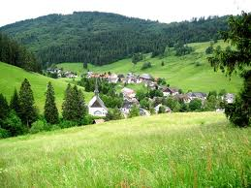 | 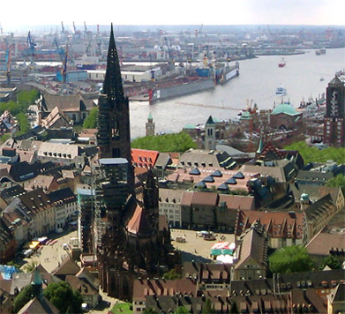 | 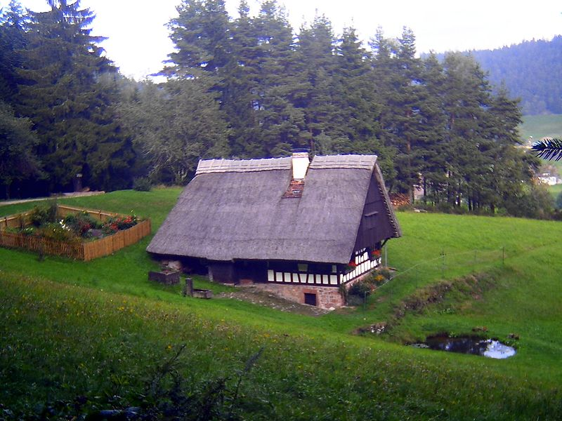
8 дни/ 7 нощувки/ 7 закуски

Дата: от 20 август до 27 август 2014 г.

Планината Шварцвалд е разположена в югозападната част на Германия (провинция Баден – Вюртемберг). Тя се простира от юг на север между Германия, Швейцария и Франция и е един от най – красивите и предпочитани туристически райони на Германия. Това е мястото, където се е родил часовникът с кукувицата и което носи името си от тъмния балдахин на вечнозелените гори. За да се запази природното богаство на района, той е превърнат в природен парк, който привлича многобройни любители на туристически и велосипедни маршрути,с красиви гледки към гъсти гори, чисти езера и самобитни стари сгради с историческо значение. С особена грижа там са съхранени културата и традициите на планинците......
По маршрут: СОФИЯ – ЛЮБЛЯНА – ФРОЙДЕНЩАТ - БАДЕН – БАДЕН – СТРАСБУРГ – ФРАЙБУРГ – КОЛМАР - ЩУТГАРТ – БИЗИНГЕН - ДОРНЩЕТЕН – КЛАГЕНФУРТ – СОФИЯ
1 ден – София – Любляна
Отпътуване от София в 06.30 часа от пл. “Св. Ал. Невски”. Транзитно пътуване през Сърбия и Хърватска. Вечерта пристигане в Любляна. Вечерна разходка из центъра на словенската столица. Настаняване в хотел в селището Кран. Нощувка.
2 ден – Фройденщат
Закуска. Отпътуване за Германия и провинция Баден – Вюртемберг. Пристигане в Фройденщат. Разходка из центъра на очарователния град и главния площад, най – големият в Германия (219 x 216 м), обграден от фантастични арки в ренесансов стил и красиви фонтани. Настаняване в хотел в едно от курортните селища в подножието на Шварцвалд. Нощувка.

3 ден – екскурзия до Баден-Баден и Страсбург
Закуска. Отпътуване за Баден – Баден, първият и най – луксозен курорт с лековити минерални
извори в Германия, главен град на подобласт Баден. Разглеждат се руините на римска баня,
намиращи се на Рьомерплац, при желание може да се опита езплатно минералната вода от извора в
богато украсената Тринкхале или да се направи разходка с влакче из курорта. Продължаване за
Франция и Страсбург – столица на провинция Елзас, ябълката на раздора между Германия и
Франция, минавала в територията ту на едната, ту на другата страна. Пешеходен тур из старата част
на Страсбург (UNESCO) – Готическата катедрала Нотр Дам, Замъка на Руан. По желание разходка с
корабче по река Ил, приток на р. Рейн до сградата на Европейския парламент и на Съвета на Европа.
Връщане в хотела. Нощувка.
4 ден – екскурзия до Фрайбург – Колмар
Закуска. Свободно време за почивка и разходка. По желание и срещу допълнително заплащане
еднодневна екскурзия до Фрайбург – вратата към южен Шварцвалд. Това е славно място благодарение на голямата и процъфтяваща университетска общност
в града. Централната архитектурна атракция на града е строената през XIII в. Катедрала, но
истинският притегателен център на Фрайбург са неговите пълни с живот улици и кафенета. Свободно
време за разходка и магазини. Продължаване за Франция и за китното градче Колмар, което се
слави с характерната елзаска архитектура на по-старите си квартали и с традициите в
производството на вино и елзаската кухня. Посещение на високата над 70 метра готическа
катедрала Свети Мартин, Доминиканската църква от XIII век и величествената Францисканска
църква с орган и изрисуван дървен таван. Разходка из калдаръмените улички на града и
разглеждане на бюргерските къщи от Средновековието и Ренесанса с отлично запазен уникален вид.
Акцент в панорамата са Адолфхаус (1350), митницата и удивителната къща със стоте глави (1609),
поразяваща с фасадата си от човешки лица и маски. Връщане в хотела. Нощувка.
5 ден – екскурзия до Щутгарт
Закуска. Свободно време за почивка и разходка. По желание и срещу допълнително заплащане екскурзия до Щутгарт, главен град на Вюртемберг, от който произлиза едноименната династия, управлявала обединена Германия (императори Вилхем I и Вилхем II). Жителите на областта Вюртемберг са известни като „шваби”, за които са характерни пестеливостта и пристрастеността към домашния уют. Посещение на музея Мерцедес, открит на тържествена церемония през 2006 г., лично от германския канцлер Ангела Меркел, построен в чест на най – старата в света фабрика за автомобили, основана от Карл Бенц и Готлиб Даймлер. Изложени са над 75 исторически возила, както и първият от 1885 г. мотор и първият модел Мерцедес от 1902 г. Свободно време в центъра на града за разходка. Връщане в хотела. Нощувка.
6 ден – екскурзия до Бизинген и Дорнщетен
Закуска. Свободно време за почивка и разходка. По желание и срещу допълнително заплащане екскурзия до Бизинген и посещение на Замъка Хоенцолерн, считан за наследствената резиденция на един от най - старите и могъщи родове в Германия – династията на Хоенцолерните. Замъкът е построен на хълм, който се издига на 855 м надморска височина. От създаването си през ХI в. до днес замъкът е собственост на фамилията Хоенцолерн. През вековното си съществувание крепостта е разрушавана няколко пъти, след което е трябвало да бъде изграждана наново. Последното цялостно преустройство е от средата на XIX в., когато по заповед на Фридрих Вилхелм IV замъкът е изграден в модерния по онова време неоготически стил. Днес замъкът е музей и популярна туристическа атракция, в която се съхраняват множество ценни предмети свързани с историята на Германия и династията Хоенцолерн. Сред най – ценните артефакти, които се съхраняват в музея са короната на император Вилхелм II и множество лични вещи на Фридрих Велики. Продължаване за селището Дорнщетен, изграден в типичния за Средна Европа архитектурен стил „фахверк”. Този начин на строеж датира от античността и определя облика на много германски градове до XIX в. Характеризира се с носеща дървена конструкция и свързващи елементи от глина и тухли, а отвън с ефектно орнаментиране и оцветяване. Връщане в хотела. Нощувка.
7 ден – Клагенфурт
Закуска. Отпътуване за Клагенфурт - столицата на провинция Каринтия. Пристигане и вечерна разходка из Стария и Новия площад с фонтана на Дракона и паметника на Мария Терезия. Настаняване в хотел. Нощувка.
8 ден – София
Закуска. Отпътуване за България. Пристигане в София около полунощ.

ПАКЕТНА ЦЕНА: 798 лв.

Пакетната цена включва: транспорт с автобус категория 3***, 7 нощувки със закуски в хотели 3***, от които 1 – в Кран, 5 – в курортно селище в подножието на Шварцвалд, 1 – в Клагенфурт, туристическа програма в Любляна, Фройденщат, Клагенфурт, екскурзия до Баден-Баден и Страсбург, водач от агенцията.

Пакетната цена не включва: входните такси за посещаваните обекти по туристическата програма, разходката с корабче в Страсбург и допълнителните екскурзии.

Доплащане за:
- единична стая – 220 лв.
- мед. застраховка – 10 лв., над 65 г. – 15 лв., над 70 г. – 20 лв.
- за 5 вечери в хотела в курортното селище в Шварцвалд, 3-степенно меню – общо 130 лв., необходим е мин. брой от 25 туристи
ЗАБЕЛЕЖКА: Заявката за допълнителните екскурзии и на вечерите се прави при сключване на договора за пътуване и заплащането им е заедно с основния пакет.

Намаление за:
- дете до 12 год. с двама възрастни в стая – 160 лв.
- 3-ти възрастен – 40 лв.

Допълнителни екскурзии:
- Екскурзия до Щутгарт – 20 EUR при мин. 20 туристи
- Екскурзия до Фрайбург и Колмар – 20 EUR при мин. 20 туристи
- Екскурзия до Бизинген и Дорнщетен – 20 EUR при мин. 20 туристи
Забележка: цените включват транспорт, водач, входните такси се заплащат отделно и на място.

Минимален брой туристи за осъществяване на екскурзията: 30 туристи.
Срок за уведомление при недостигнат минимален брой туристи: 7 дни преди началната дата.
Необходими документи: ксерокопие на валиден задграничен паспорт ИЛИ лична карта; няма визови, санитарни и медицински изисквания за посещаваните по маршрута страни
Начин на плащане: депозит – 30 % от пакетната цена, доплащане – до 20 дни преди отпътуване.

Туроператор “ТА Мондел Травел” е застрахована по смисъла на чл. 42 от Закона за туризма в застрахователна компания АЛИАНЦ БЪЛГАРИЯ със застрахователна полица № 13160133000000012/ 26.07.2013 г.

София 1000, ул. Цар Самуил № 32, тел. 02/ 980 33 22
тел./факс 02/ 988 26 32,
тел/факс 02/ 981 25 64, GSM: 088/ 8268612
e-mail: mondel_travel@ibn.bg, e-mail: info@mondel-travel.com, www.mondel-travel.com

